第25屆地政貢獻獎得獎人－朱上岸 先生
臺中市政府地政局 副局長

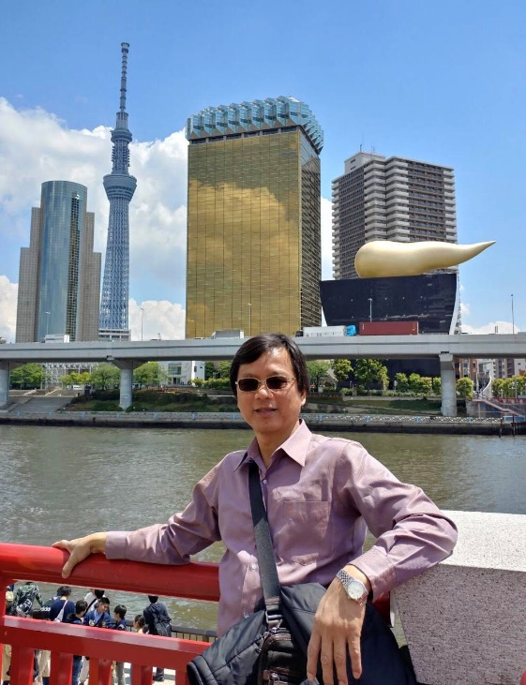
臺中市政府地政局朱上岸副局長，自69年初服務地政機關最基層工作辦理測量業務，轉眼間公職生涯已逾40年餘。學土木工程的朱副局長回想當年退伍時，還不知道出社會是要選那種行業做，就因參加成大測訓班(第5期)後，冥冥中有這機緣，而進入地政機關辦理測量工作，如此一路走來，雖非地政科班出身，經多年接觸熟悉測量登記、編定徵收、市地(農地)重劃開發等業務，深感「地政」業務包羅萬象，使用法令多如牛毛，攸關人民財產權益尤其密切，土地政策實現「地盡其利」「地利共享」，促進國家經濟建設發展，加強為民服務，實為我輩地政人共同努力的目標。
朱副局長表示，「夫仁政必自經界始」，經界要靠地籍圖來測量鑑界而定，但使用地籍圖還是依日據時代副圖描繪裱框之舊地籍圖(圖解圖資)，圖紙伸縮破損嚴重，精度不良準確性差，衍生界址糾紛迭起，加速辦理地籍圖重測(完成圖資為數值有座標，精度高)，責無旁貸，於是在地政所主任8年完成約21981筆，及縣市合併後積極策劃推動本市地籍圖重測，三箭齊發執行三項重測計畫，自100年以來計完成18萬2000餘筆，已善盡測量應有作為之目標及責任，地籍圖重測後圖資精確建立測量公信力，也帶來政府與民眾因地籍圖資奠定基礎創造雙贏之仁政。今後願將累積多年測量實務經驗傳承給地政後進測量新夥伴，得以繼續為臺中市待辦重測土地(約20萬餘筆)努力付出。
副局長回想73年間擔任東勢地政所測量股長時，遇有棘手的62年東勢地籍圖重測界址糾紛案，係127筆土地區塊相鄰房屋互相越界使用，各方地主對界址互不退讓，提起拆屋還地訴訟案，層出不窮，界址問題震驚縣府長官，要求儘速依法圓滿處理解決，當時即積極與當事人不厭其煩靠著專業誠意溝通婉予說明，最後於77年間獲得地主首肯同意確認界址而完成重測成果公告，解決多年界址糾紛而正經界，深獲嘉許，為民眾服務解決問題，有感如同做功德好修行。

